30-DNEVNI »PLANK« IZZIV

Plank izvajamo na trdi podlagi, tako da se upremo na prste na nogah, ki sta v širini bokov in telo dvignemo na komolce (lahko tudi na dlani iztegnjenih rok), ki so pravokotno poravnani z rameni. Telo mora biti v ravni liniji, kar pomeni da stisnemo zadnjico, trtico potisnemo navzdol in poravnamo hrbtenico. Prav tako pa tudi pogled usmerimo v tla, da se čim lepše zlije z linijo telesa. Med izvajanjem vaje dihamo enakomerno. Najlažje je, da vajo na začetku izvajate pred ogledalom ali pa da prosite nekoga, da popravi vašo linijo, saj boste tako najlažje osvojili pravilen položaj.
S plenkom pospešimo srčni utrip ter zaženemo kri po žilah. Obenem pa aktiviramo celotno telesno muskulaturo, saj sama drža pravilnega položaja omogoča aktivacijo mišic trupa, mišice nog, ramenskega obroča in hrbtne mišice.

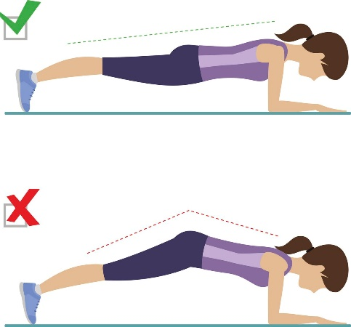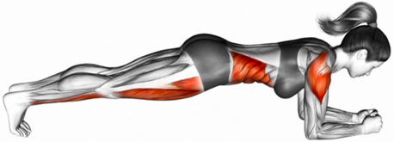

24. april | 25. april | 26. april | 27. april | 28. april
20 sekund | 20 sekund | 25 sekund | 25 sekund | 25 sekund
29. april | 30. april | 1. maj | 2. maj | 3. maj
2 x 25 sekund | 2 x 25 sekund | 30 sekund | 30 sekund | 30 sekund
4. maj | 5. maj | 6. maj | 7. maj | 8. maj
2 x 30 sekund | 2 x 30 sekund | 35 sekund | 35 sekund | 35 sekund
9. maj | 10. maj | 11. maj | 12. maj | 13. maj
2 x 35 sekund | 2 x 35 sekund | 40 sekund | 40 sekund | 40 sekund
14. maj | 15. maj | 16. maj | 17. maj | 18. maj
2 x 40 sekund | 2 x 40 sekund | 45 sekund | 45 sekund | 2 x 45 sekund
19. maj | 20. maj | 21. maj | 22. maj | 23. maj
50 sekund | 55 sekund | 60 sekund | 60 sekund | 2 x 60 sekund

